МИНИСТЕРСТВО ЦИФРОВОГО РАЗВИТИЯ И МАССОВЫХ

КОММУНИКАЦИЙ

Ордена Трудового Красного Знамени
Федеральное государственное бюджетное общеобразовательное учреждение высшего образования

“Московский технический университет связи и информатики”
(МТУСИ)
Кафедра “Программная инженерия”

Отчёт
по дисциплине “Учебная практика”

Выполнил: Студент группы
БПИ2503
Яричевский Даниил

Москва
2025
Цель работы
Ознакомится с продуктами группы Astra, а также изучить использование и управление ОС Astra Linux Special Edition 1.8 .

Ход работы
- Изучение материалов прикрепленных к модулю “Введение в практику”, а так же полезных ссылок: https://wiki.astralinux.ru/, https://astra.ru/, https://registry.astralinux.ru/latest/, https://registry.astralinux.ru/latest/.

- Установка виртуальной машины VirtualBox и добавление образа ОС Astra Linux.
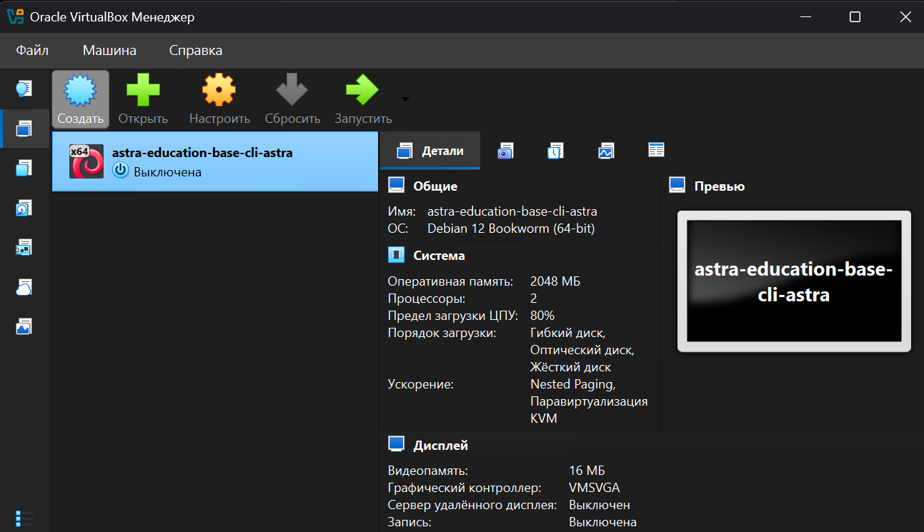

- Прохождения квиза для доступа к следующим модулям курса.
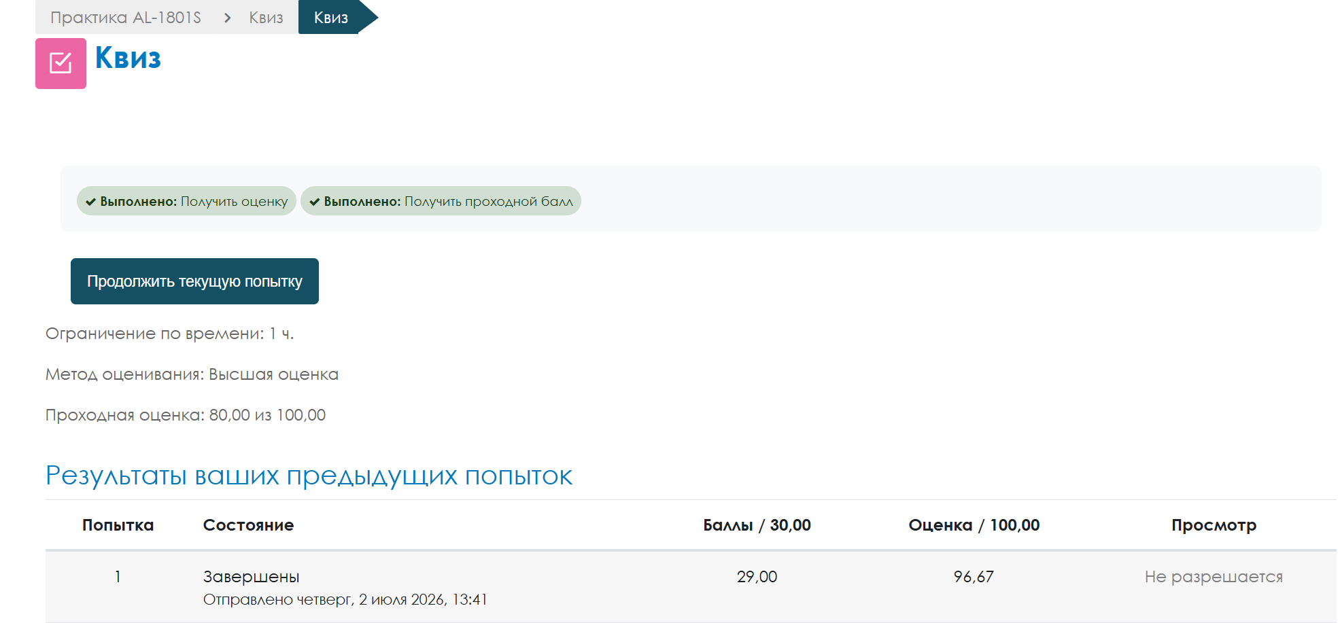

- Успешно изучен материал в модуле “Модуль 1. Введение в ОС Astra Linux”.
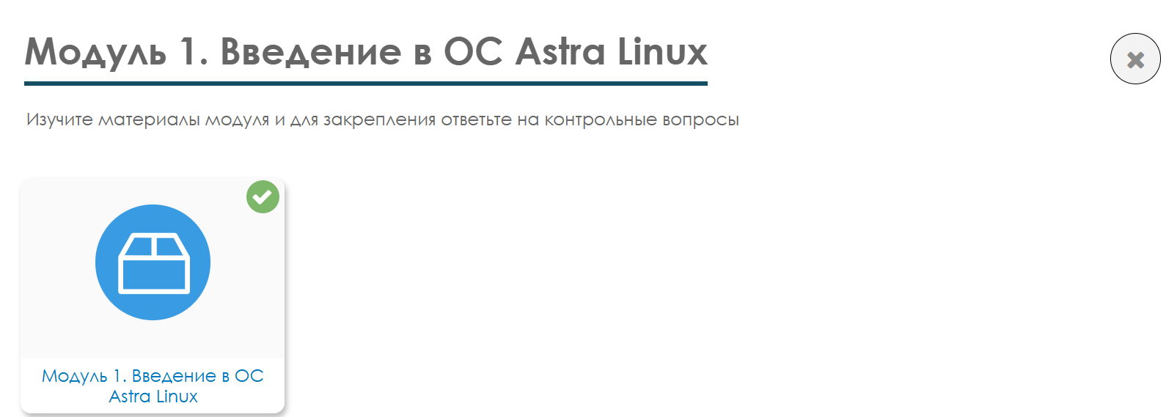

- Успешно изучен материал, а также пройдены тренажеры модуля “Модуль 2. Основы работы в ОС Astra Linux”.

Вывод
Я собрал схему, транслирующую команды с языка Assembler в машинный код, распознающий команды с одним и двумя операндами.
.

